**Приоритет математических операций в JavaScript**

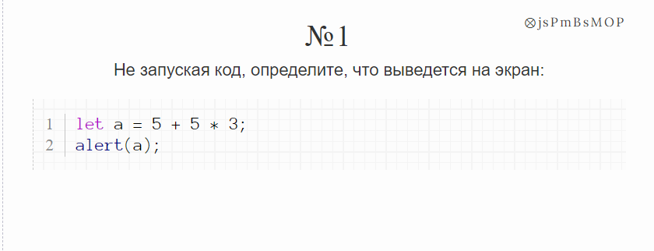

Ответ: 20

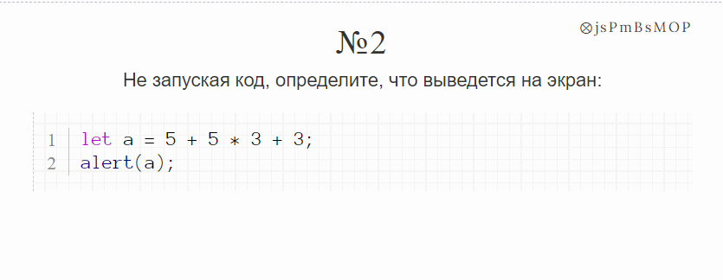

Ответ: 23

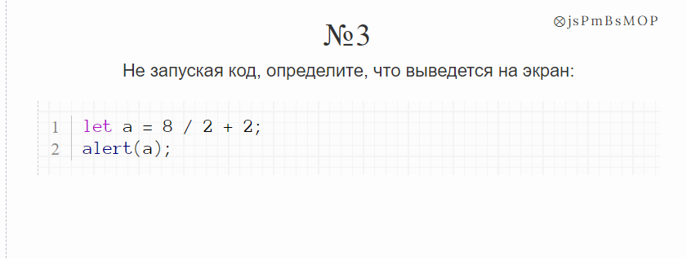

Ответ: 6

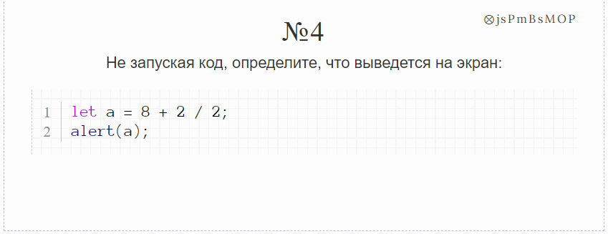

Ответ: 9

**Равный приоритет математических операций в JavaScript**

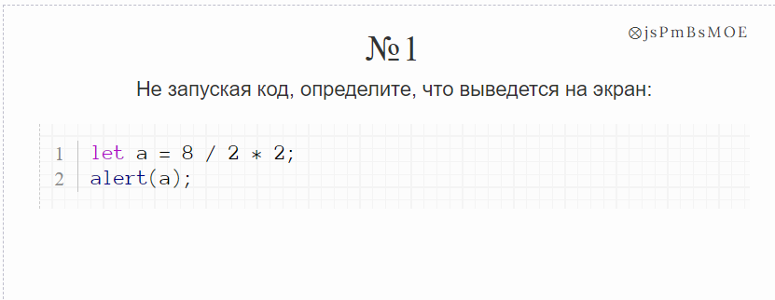

Ответ: 8

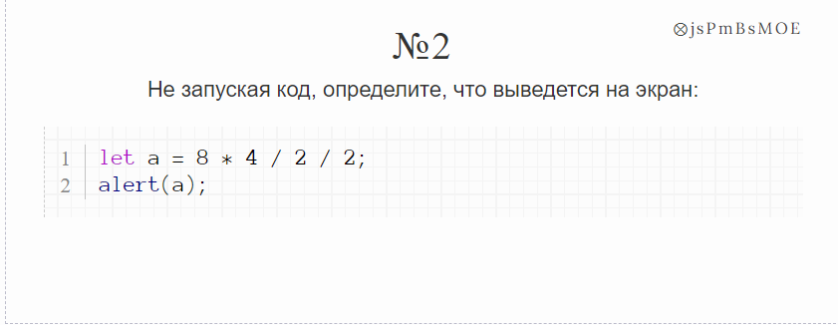

Ответ: 8

**Группирующие скобки в JavaScript**

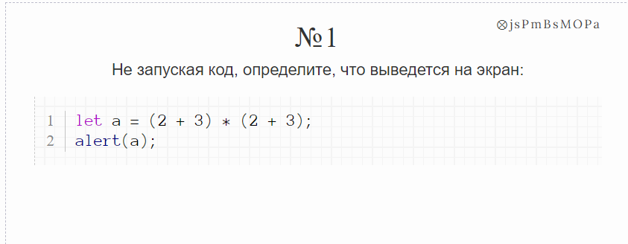

Ответ: 25

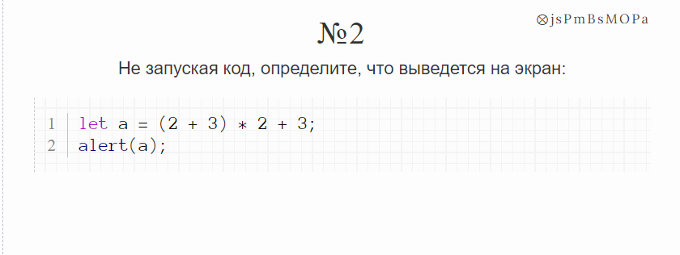

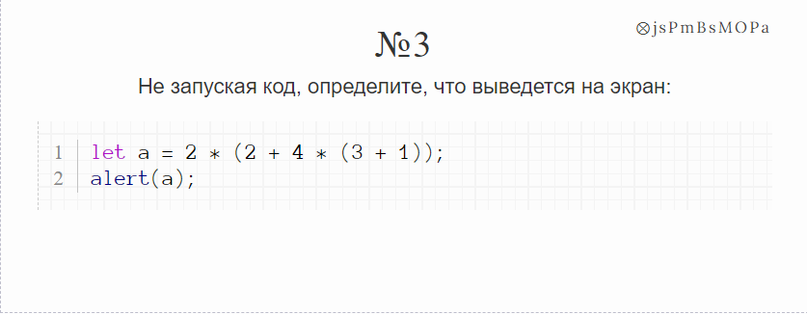Ответ: 13

Ответ: 36

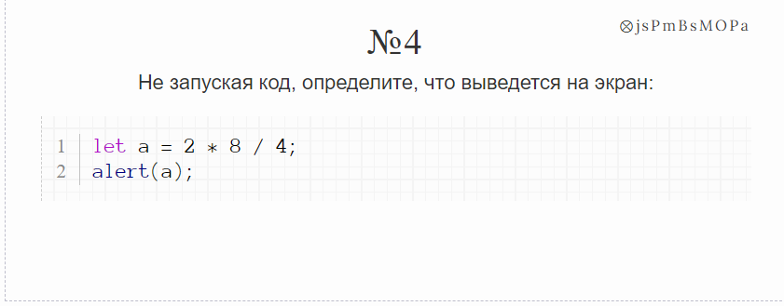

Ответ: 4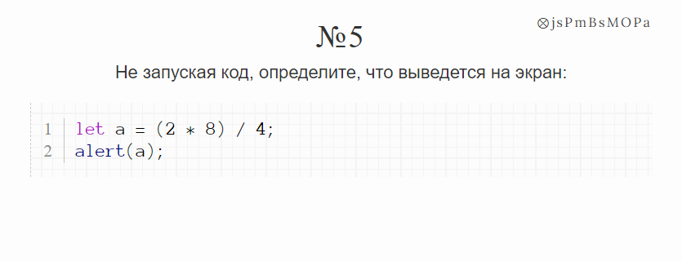

Ответ: 4

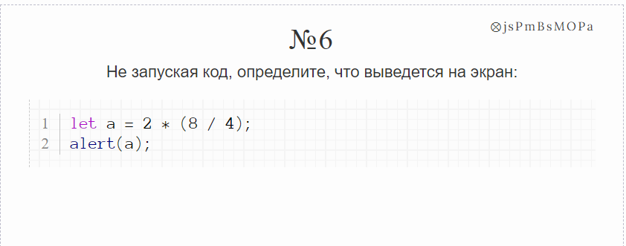

Ответ: 4

**Приоритет возведения в степень**

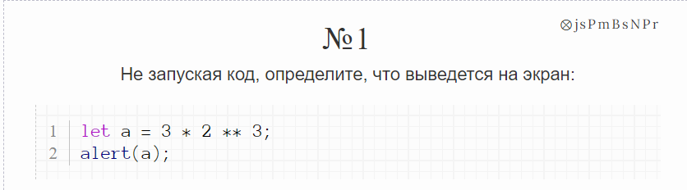

Ответ: 24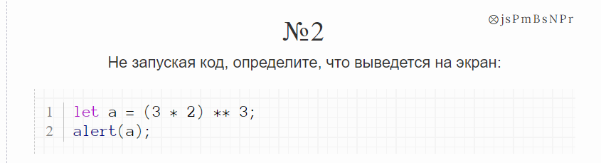

Ответ: 216

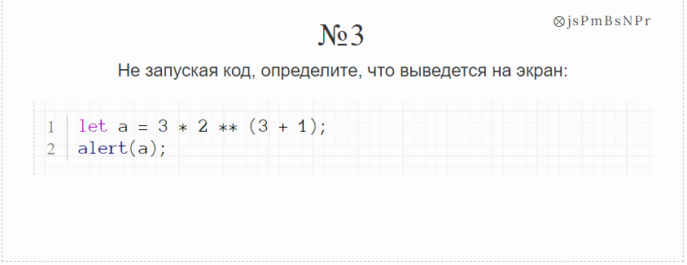

Ответ: 48

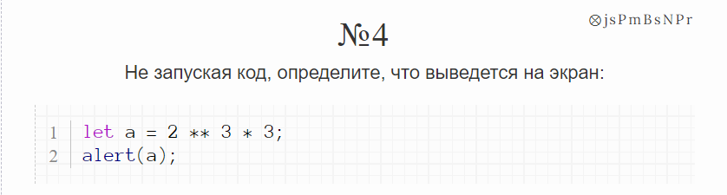

Ответ: 24

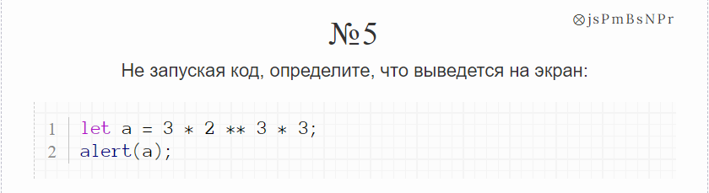

Ответ: 72